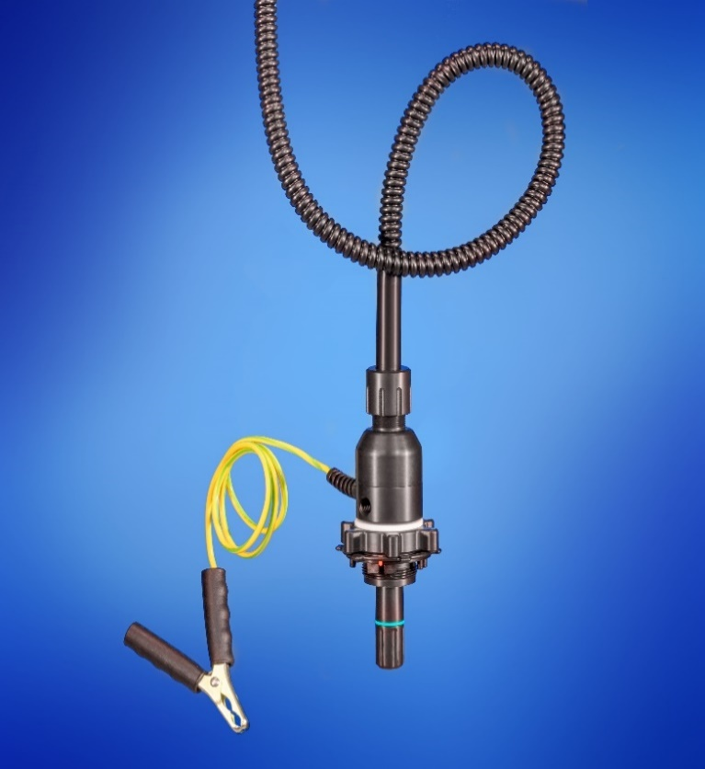
Co-extrudierte Wellschläuche mit antistatischer Außenschicht ermöglichen ein hochflexibles Handling des QC-Systems. Ideal bei vertikaler oder horizontaler Installation der Saugleitung.

Eigenschaften:
- Ableitfähige Flare Verbindungen an beiden Schlauchenden
- Stabiler im Vergleich zu herkömmlichen PFA Wellschläuchen durch Wellung nach innen.
- 10cm lange gerade Schlauchenden an beiden Seiten, so dass der QC-Entnahmekopf mit dem Flare Verbindungssystem problemlos angeschlossen werden kann.

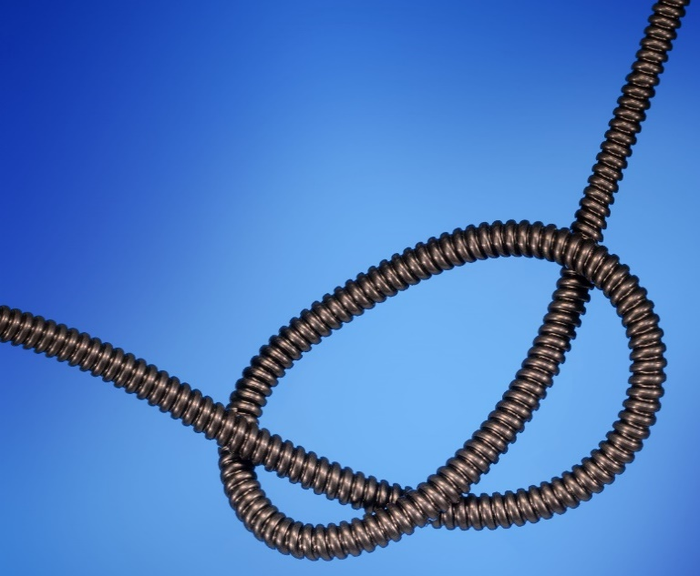
Technische Spezifikationen

Material | - Innenseite aus PFA natur  - Außenseite aus antistatischem PFA
Nennweiten | - 1/2“  - 3/4“  *weitere Nennweiten z.B. 3/8“ auf Anfrage.
Maximale Länge | - 1/2“ bis zu 4,5 Meter  - 3/4“ bis zu 6 Meter
Arbeitstemperatur | - Bis zu 60°
Verbindungsenden | - 100 mm gerade Enden auf beiden Seiten
*inkl. Flare Muttern aus CD/PVDF an beiden Seiten vormontiert.
Standard-Ausführungen

Größe in Zoll
  Nutzbare Länge
  in mm*
  Bestell Nr.
1/2” | 1000 | R12S121-CD-CT-1-230-FL
1/2” | 2000 | R12S121-CD-CT-2-230-FL
3/4” | 2000 | R12S122-CD-CT-2-230-FL
3/4” | 3000 | R12S122-CD-CT-3-230-FL

Technische Daten

 |  | PFA
Ø  Außen | Ø  Innen | Wand-stärke | Betriebs-druck | Platz-  druck
Zoll | mm | mm | bar | bar
1/2“ | 9,50 | 1,60 | 7 | 25
3/4“ | 15,80 | 1,60 | 4,5 | 10

Biege- | 1/2“ | 15,00
radius (mm) | 3/4" | 20,00

